FASTEST rFVIIa for Acute hemorrhagic Stroke Administered at Earliest Time (FASTEST) Trial
Protocol Code: U1111-1201-0087
EudraCT No: 2019-003722-25
Fármaco: Novo Nordisk (rFVII and placebo)
PI: Joseph P. Broderick
Coordinador Nacional: Dr.Molina

Site number: 1670
Estimated overall period of performance for the Clinical Trial: Start 03/01/2020, End: 12/31/2024 (Info contrato). Inicio real Marzo 2022 - Dic 2024.
Minimum enrolment: 3 subjects/per site/per year

CRA: Úrsula

RESUMEN

Objetivo principal:
- mRS ordinal 90d

Objetivo secundario:
- mRS 180d
- Evaluar si rFVIIa disminuye el sangrado entre el tc basal y el de control a las 24h, versus placebo.

Criterios inclusión

- CI firmado (paciente o acompañante o repr. legal).
- Edad 18- 80 años
- HIC espontánea confirmada en TC
- Disponibilidad para tratarlo con rFVIIa en los primeros 120 min desde el inicio de la sintomatología o última vez visto asintomático

- - Si <90 min evolución: se pueden incluir tanto si el spot sign es negativo o positivo
- - Si entre 91-120 min evolución: solo se pueden incluir si spot sign positivo

Criterios exclusión

- GCS 3-7
- mRS basal >2
- Causa secundaria de HIC
- Vol. HIC <2 o > 60 cc
- Sangrado > 2/3 en un ventriculo lateral o > 1/3 en los dos ventrículos laterales. Equivalente a puntuación IVH de 10-12
- En tratamiento 24h previas con ac. tranexámico, o acido aminocaproico
- HIC de tronco encefálico (una HIC cerebelosa se podría incluir)
- Clínica de IAM o evidencia en ECG de elevación de ST
- Trombosis sintomática o enfermedad de vaso oclusivo en los 90 días previos (ictus, iam, angina inestable, tep, trombosis venosa profunda)
- Embarazo o lactancia
- En tratamiento con heparina (PTT alterada) o HBPM durante las 24h previas
- Angioplastia o stenting reciente (90 días previos)
- Enfermedad terminal
- LET

Visitas
- Inclusión: TC/CTA +ECG y analítica con tropos
- 1h post dosis: NIHSS
- 24h (± 6h desde el inicio de los síntomas): TC de control (si IQ, realizar el TC inmediatamente antes de la cirugía) + pedir troponinas
- Día 4/alta: registro AE/SAE
- Día 30 (± 14 días): telefónica/presencial
- Día 90 (±14 días): telefónica/presencial
- Día 180 (±14 días): presencial preferentemente. También se podría hacer telefónica

*reportar AE hasta el alta
* reportar SAE hasta los 90d
* reportar mortalidad hasta los 180d
SAE r/c fármaco:
- Ictus
- IAM/angina inestable
- TVP
- Eventos tromboembólicos

*medicación: conservar a 2ºC-25ºC.

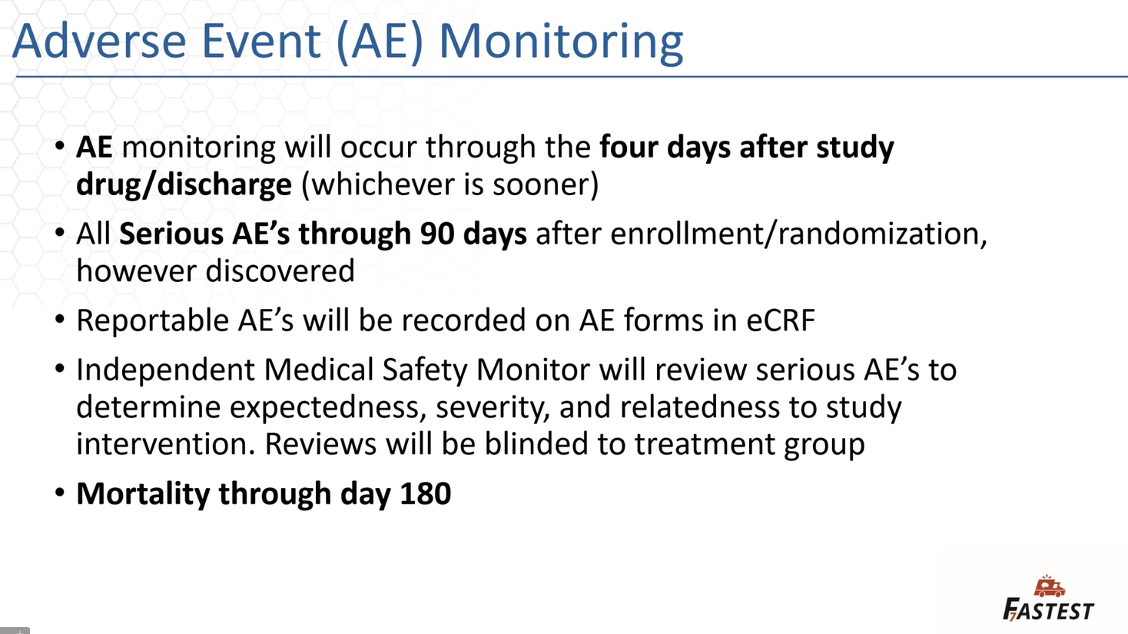

Visita de inclusión en el ENSAYO CLÍNICO FASTEST (rFVIIa vs. placebo en pacientes con HIC aguda)
Fecha: , Hora:

Cumpliendo todos los criterios de inclusión y ninguno de exclusión, se explica al paciente o al familiar el estudio FASTEST y se le concede tiempo para resolver dudas. El paciente/familiar acepta participar en el estudio y firma el consentimiento ICF, V. 1.3, del 11/07 /2022 y se le entrega copia (fecha: 10/05/2022) antes de la realización de ningún procedimiento del estudio. Se procede a la inclusión en el estudio.

Paciente de XX años, caucásico, no hispano/latino. Presenta antecedentes médicos de………. y quirúrgicos ……...

Hábito tabáquico: No/Si (cig/día durante XX años)
mRS previo: ….

Consulta por cuadro de inicio hoy ( o fecha xx/xx/2019 ) a las ...: … h (o incluir hora de la última vez visto normal) por alteración del lenguaje, PFSN I y hemiparesia izquierda. No episodios previos similares. Niega otra sintomatología

Signos vitales (screening) en urgencias (____h): TA: _ /__ mmHg, FC: ___ lpm, FR: ___ rpm, Tª: ºC. Exploración física: _____ . Talla: _____ . Peso: _____kg.

Exploración neurológica: GCS: _______. Vigil, atento y orientado. No alteraciones del lenguaje. No alteraciones campimétricas. MOEs normales, sin nistagmo. Balance motor normal. No alteraciones sensibilidad táctil. No dismetrías. Marcha normal. NIHSS ……

-TC craneal: ___ (indicar volumen HIC con ABC/2 y puntuación en escala HIV)

Se extraen muestra de laboratorio local y se realiza ECG,según protocolo

Hora 0: se aleatoriza y se inicia el tratamiento. Hora bolus: ____ Dosis administrada:

Visita 1H (± 15 min): ensayo clínico FASTEST
Signos vitales: TA:_____ mmHg, FC:____ lpm, FR:______ rpm, Tª: ___ ºC

E. Glasgow:
NIHSS:

AEs/ SAEs: (detallar grado AE/SAE, fecha de inicio y fin, y si existe o no relación con el fármaco del estudio).

Visita 24H (± 6 horas): ensayo clínico FASTEST
O Pancorbo / Dr Rodriguez

Signos vitales: TA:___:mmHg FC:____ lpm FR:______ rpm Tª: ºC

Glasgow:
NIHSS:

AEs/ SAEs:(detallar grado AE/SAE, fecha de inicio y fin, y si existe o no relación con el fármaco del estudio).

TC de control: _______

Visita Día 4/alta: ensayo clínico FASTEST
A Torcida / Dr Rodriguez

AEs/ SAEs: (detallar grado AE/SAE, fecha de inicio y fin, y si existe o no relación con el fármaco del estudio).

Visita 30D (± 14 días): ensayo clínico FASTEST

Presencial/telefónica

mRS:

AEs/ SAEs: (detallar grado AE/SAE, fecha de inicio y fin, y si existe o no relación con el fármaco del estudio).

Visita 90D (± 14 días): ensayo clínico FASTEST
A Torcida / Dr Rodriguez

Presencial/telefónica

mRS: ___

EQ-5D: ver documento fuente. Su estado de salud a día de hoy es_______

AEs/ SAEs:(detallar grado AE/SAE, fecha de inicio y fin, y si existe o no relación con el fármaco del estudio).

Visita 180D (± 14 días): ensayo clínico FASTEST
Dr Rodriguez

Visita realizada presencialmente con el paciente

mRS: ___

EQ-5D: ver documento fuente. Su estado de salud a día de hoy es_______

AEs/ SAEs: (detallar grado AE/SAE, fecha de inicio y fin, y si existe o no relación con el fármaco del estudio).

